Борисовский район Белгородская область
Муниципальное бюджетное общеобразовательное учреждение
«Борисовская средняя общеобразовательная школа № 2»

Экскурсия в зимний лес
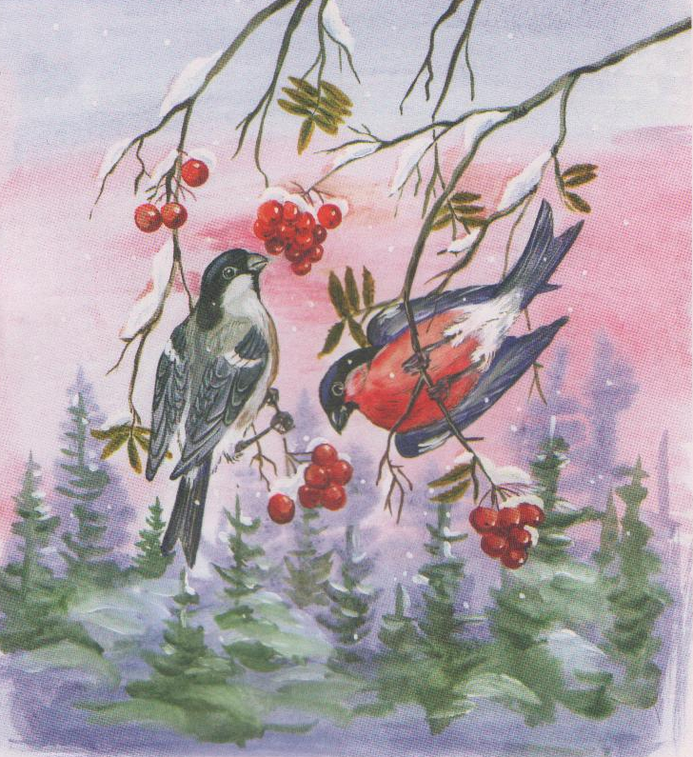

Подготовила: Смыслова Алла Николаевна
учитель начальных классов

2021

Цели экскурсии:

Воспитывать у детей интерес к окружающей природе.
Пробуждать эстетические чувства, желание слушать и разучивать художественные произведения о природе, составлять рассказы. Расширить представление детей о характерных особенностях одного из времен года – зиме. Уточнить знания детей о зимующих птицах, о том, как люди помогают им в зимнее время.

Материалы к экскурсии:
Стихи, пословицы, поговорки, рассказы, народные приметы.

Ход занятия.

I. Вступительная беседа учителя (в классе)
Вот и пришла матушка-зима. Зима - не только красивое, но и однообразное время года... Начинается она с устойчивого залегания снежного покрова и кончается при появлении первых проталин. На первый взгляд кажется, что никаких видимых перемен в этот период не происходит, но это далеко не так.
Начинает зиму декабрь. В эту пору, называемую первозимьем, за холодами разыгрываются вьюги и наметаются сугробы. Правда, случаются и оттепели. В декабре почва промерзает на глубину 20см, а к концу декабря и на 40 см. В народе говорят: «Декабрь и замостит, и загвоздит, и саням ход дает». Зима наряжает деревья в серебристую парчу, сосны и ели укрывает пушистыми шалями, и спят поля и луга под теплым снежным одеялом.
Для своей экскурсии мы выбрали солнечный день, чтобы увидеть представителей птичьего царства. Начнем мы свои наблюдения у самой школы. В первую очередь нас встретят воробьи. В человеческих поселениях зимой их особенно много. Они бесстрашно прыгают по дорожкам, что-то собирают на земле, что-то пытаются перехватить у голубей. Сейчас воробьи только оживляют однообразный зимний ландшафт, весной они становятся по-настоящему полезной птицей- птенцов они будут выкармливать вредными насекомыми, спасая тем самым наши сады и леса.
На экскурсии мы можем увидеть и наших крупных врановых птиц- ворону, сороку, сойку.
Начнем с вороны. Ее знают все: черная голова, хвост и крылья, а остальное оперение серое. Вороны перелетают с места на место с отрывистым криком «кар». Вместе с ними мы можем увидеть и галок. Они мельче ворон, у них черное оперение и более светло окрашены только голова и шея. В отличие от вороны, они издают довольно мелодичный крик «гал-гал». Людей обе эти птицы не боятся.
В лесу заметны стрекочущие сороки. Гнезда их обычно располагаются в лесу на невысоких деревьях и кустах. Постройка громоздкая, с навесом, вход находится сбоку. Интересно, что в стенках гнезда имеется глина. Взрослые птицы имеют очень длинный хвост и яркую черно-белую окраску. Сорока всеядна, питается отбросами. Прыгает по земле, оставляя характерные следы.
Есть еще одна птица, которая зимой не боится приближаться к человеческому жилью - синица. Это одна из самых полезных птиц, уничтожающих вредных насекомых в лесу и парке. Синицы - большая, лазоревка, московка, гаичка, пухляк, ремез и др. — подвижные мелкие птицы (большая синица размером с воробья, остальные — мельче), перелетают смешанными стайками, залетают осенью и зимой в города, села.
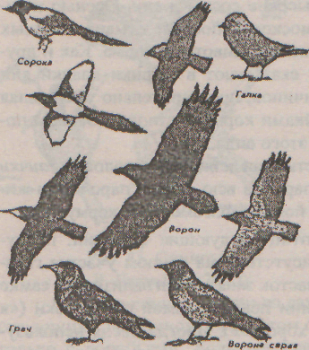

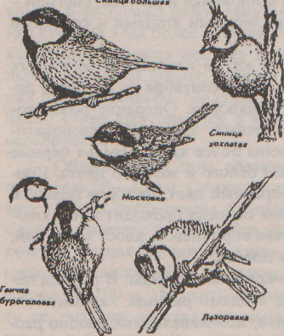

Синицы, преимущественно лесные формы, по земле не бегают, а прыгают, как воробьи. Гнезда у всех синиц закрытые; все виды, кроме ремезов, гнездятся в дуплах, иногда в щелях и норах. Ремезы искусно вьют очень сложные мешкообразные гнезда с боковым входом в виде трубочки, подвешивают их на тонких веточках, часто над водой. У всех видов яйца насиживает только самка, а самец регулярно подкармливает ее, птенцов кормят оба. Внешне различаются окраской: большая синица — верх головы черный, спина зеленая, брюшко желтое с черной продольной полосой, лазоревка — верх головы голубой, спинка зеленая, брюшко желтое, крылья и хвост голубые; московка — верх головы черный с белым пятном, спинка серо-синяя, брюшко грязно-белое; гаичка — верх головы черный, спинка буро-серая, брюшко серо-белое; пухляк — беловатое тельце и черная шапочка на голове. Большая синица - один из самых обычных видов, соседствующих с человеком. Его в этом отношении можно сравнить только с воробьями. Большие синицы заселяют все лесные местообитания и проникают даже в южные пустыни. Поведение и биология этих синиц очень подробно описаны в книге «Певчие птицы» Г. Н. Симкина. Он пишет, что песни больших синиц могут насчитывать до 33 мелодий, причем песни эти построены в соответствии со строгими музыкальными интервалами и удивительно гармоничны. Интересно, что у больших синиц иногда в выкармливании птенцов принимают участие и другие синицы, потерявшие кладку или оставшиеся холостыми. В час родители приносят птенцам около 20 порций корма. При общении обмениваются сигналами. Кормовой рацион самых молодых птенцов - выдавленные самкой пауки, часто родители приносят личинок пилильщиков, мелких бабочек, мух, слепней, муравьев.
Лазоревка встречается часто в пойменных лесах. На юге России, особенно в Закавказье зимой лазоревки собираются в тростниковых и камышовых зарослях многотысячными стаями. Более 30 лет назад в больших городах Европы на гнездовании появились лазоревки, которые быстро освоили городские повадки. Многие синицы научились вскрывать крышки молочных бутылок и пить сливки и молоко.
Московка предпочитает хвойные деревья — ель и сосну. Московку можно привлекать и на приусадебные участки, в сады и парки, где растут высокие сосны и ели. Осенью и зимой, помимо насекомых, московка поедает семена хвойных деревьев, часто запасает семена и животные корма. Как и другие виды синиц, московки скатывают в шарики кладки яиц насекомых, тлей, мелких личинок, предварительно умерщвляя их, корм прячут под чешуйками коры на стволах. Запасы потом используются птицами этого вида.
Интересны особенности поведения черноголовой гаички — они сохраняют брачные пары на всю жизнь, парочками живут по несколько лет вместе, появляются вместе на кормушках.
Песня выполняет у птиц следующие функции: предупреждает соперников о присутствии на данном участке гнездового самца («я здесь, и участок занят»), сигнализирует самке и другим птицам о состоянии певца и самой обстановки («я пою спокойно, значит, все хорошо»). Иногда песня используется и в спокойном согласованном пении соседних гнездящихся птиц. Гаичка-пухляк гнездится в лесной зоне, на юге европейской части России может встретиться по северу Волгоградской области. Гнездится в дуплах лиственных деревьев.

Если повесить кормушку, то очень скоро на ней появятся синицы. Вероятно, птицы уже привыкли к тому, что люди их подкармливают, и специально облетают дома в поисках знакомых кормушек. А теперь мы отправимся в сад. Он затих и как будто дремлет. Но эта тишина обманчива. Жизнь продолжается под снежным покровом, глубоко в земле. Птицы зимой неравномерно распределяются: можно идти долго и не услышать ни одного голоса, а потом на опушке встретить целую стаю синиц. Будут слышны тихие, неясные писки, и вдруг вырывается громкое, гнусавое «Хеее» - это синица-гаечка, непременный член смешанных синичьих стай. Если рядом с ними держится поползень, то время от времени он будет издавать звучное «теть...теть...теть». А из темных еловых крон доносится звон стеклянных колокольчиков. Это корольки - самые мелкие птички нашей страны. На голых кустах можно увидеть снегирей, свиристелей .Свиристели кормятся ягодами шиповника и калины, снегири – семенами ясеня, клена, сирени, лесными ягодами и семенами травянистых растений. Это наши зимние гости. Прилетают свиристели из хвойных и березовых северных лесов. Свиристели размером со скворца. Оперение розовато-серое, на голове хорошо заметный забавный красновато-бурый хохолок. Самцы окрашены более ярко. Свиристели – перелетно-кочующие птицы. В период перелетов они усердно кормятся ягодами рябины, калины, боярышника, барбариса, шиповника, заодно рассеивая не переваренные семена всюду, где они пролетают. Таким же образом распространяются семена многими птицами. Свиристели издают чистые трели, за что их и прозвали свиристелями. Их можно встретить не только в лесу, но и в парках и садах, где есть ягоды рябины и боярышника. Некоторые из них задерживаются в наших лесах, строят гнезда и выводят птенцов. Улетая, они тихо прокричат «ти-ти-ти-ти».
Очень часто мы можем увидеть большую гордую птицу. Зовут ее сойка. Оперение сойки сверху каштановое, снизу розово-серое, на голове небольшой черно-белый хохолок. Хвост и «усы» черные, надхвостье белое, на крыльях белые пятна, а на сгибе крыльев – ярко-голубые с черными полосами перья. Сойки осторожны, но при беспокойстве около гнезда с птенцами могут даже налететь на человека. Позывы, выражающие беспокойство, - ворчливое стрекотанье и крик «кейй». Сойка считается одним из основных истребителей гусениц, но может нападать и на мелких птиц, разоряя их гнезда. Зимуют сойки поблизости от жилья человека, постепенно перекочевывая из лесов вместе с подросшими птенцами.
Нет, не скучно будет гулять по зимнему лесу, по саду. Всегда будут радовать нас красивые, бойкие птицы. Хотя для них-то самих зима - невеселое время. Голодно, холодно... корм зимой - главное! Когда он есть, и мороз не страшен. Найдут птицы богатое кормом место, задержатся здесь, а потом дальше отправляются. Кочевки бывают разные: иногда птицы удаляются на сотни километров от того места, где гнездились, а иногда - на десятки. Синицы, сойки, поползни, снегири могут, если корма хватает, совсем не кочевать, а жить оседло. Осенью они объединяются в смешанные стайки. Здесь и большая синица, и лазоревка, московка, гаички. Мы можем встретить в лесу такую забавную компанию, все в ней суетятся, пищат на разные голоса. Можно встретить в этой компании и поползня. Всю зиму он проводит вместе с синицами.
А теперь, ребята, вернемся в школьный сад. Мы много узнали о том, каких птиц можно встретить в наших лесах, парках и садах. Мы с вами развесим кормушки, которые смастерили вместе с родителями, и будем каждый день насыпать в них корм, чтобы птички радовали нас своим пением.
На уроках рисования нам понадобятся наши наблюдения. Мы нарисуем с вами наших зимующих птиц.
Теперь мы с вами сделаем снеговика и в руки ему дадим дощечку - это тоже будет кормушка.
А теперь давайте сфотографируемся на память.

